针对死事务，可用如下的语句来找到

---检测死事务及其大小,按照事物大小升序排列.  
 ---适用于rac的第一个节点和单机  
 select ktuxeusn  USN, ktuxeslt Slot, ktuxesqn  Seq, ktuxesta State, ktuxesiz Undo   
 from x$ktuxe    
 where ktuxesta <> 'INACTIVE'    
 and ktuxecfl like '%DEAD%' and inst_id='1'

order by ktuxesiz  asc;

select KTUXEUSN "undo segment number", KTUXESLT "slot number", KTUXESQN "sequence number" from x$ktuxe where ktuxecfl = 'DEAD';

SELECT KTUXEUSN,  
        KTUXESLT,  
        KTUXESQN, /* Transaction ID */  
        KTUXESTA Status,  
        KTUXECFL Flags ，KTUXESIZ  
   FROM x$ktuxe  
  WHERE ktuxesta != 'INACTIVE';  
 FAST_START_PARALLEL_ROLLBACK的默认值为low，这样会rollback时，oracle会自动启动许多并行进程进行rollback，不过并行回滚的效率很低，经过oracle官方的确认（SR 3-7836322121 : dead transaction rollback very slow）无误后，使用参数

alter system set FAST_START_PARALLEL_ROLLBACK = false scope=both sid='dfkzyk1'; 启用串行回滚。

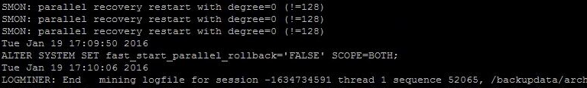

死事务的回滚，不是工程师能手工控制的，而死事务的产生，工程师也是不能控制的，所以  
 综合以上情况，瀚高工程师建议如下：  
 1.     升级数据库软件版本到新的版本，至于是升级到11.1.0.7还是 11.2.0.3， 这个需要  
 客户与his厂商工程师、瀚高 一起沟通确定。

2.     升级过程需要停机，请规划好停机时间。

IF: Transaction Recovery or Rollback of Dead Transactions (文档 ID 1951738.1)

Script to Monitor SMON Rollback Progress (文档 ID 1352046.1)